Bài 3: Vẽ flowchart cho chương trình, nhập 3 số nguyên a, b,c. Tìm tất cả các nghiệm của phương trình aX2 + bX + c = 0

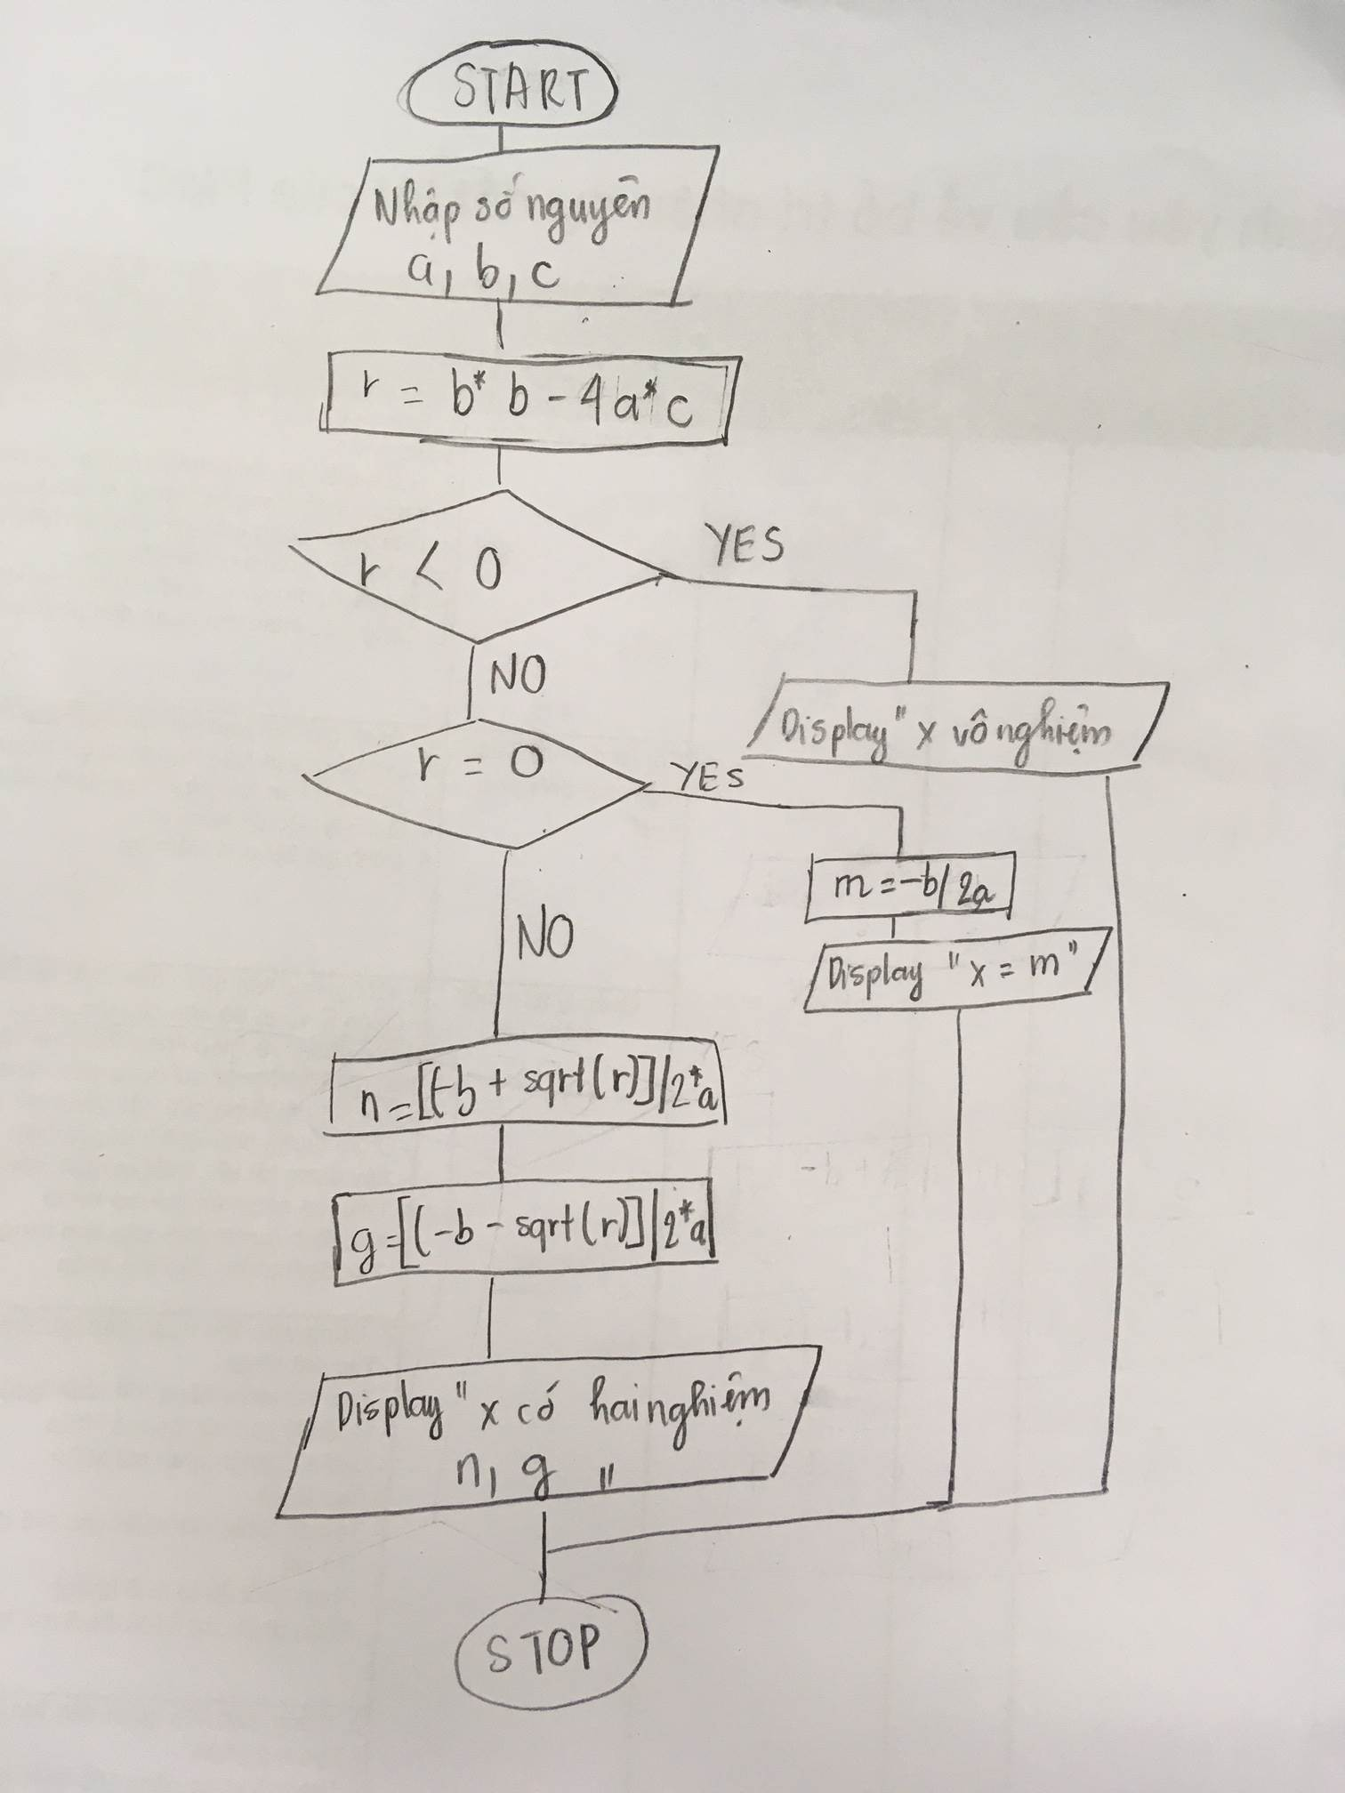

Bài 4: Nhập giá trị cho 2 biến X, Y. Tráo giá trị 2 biến

